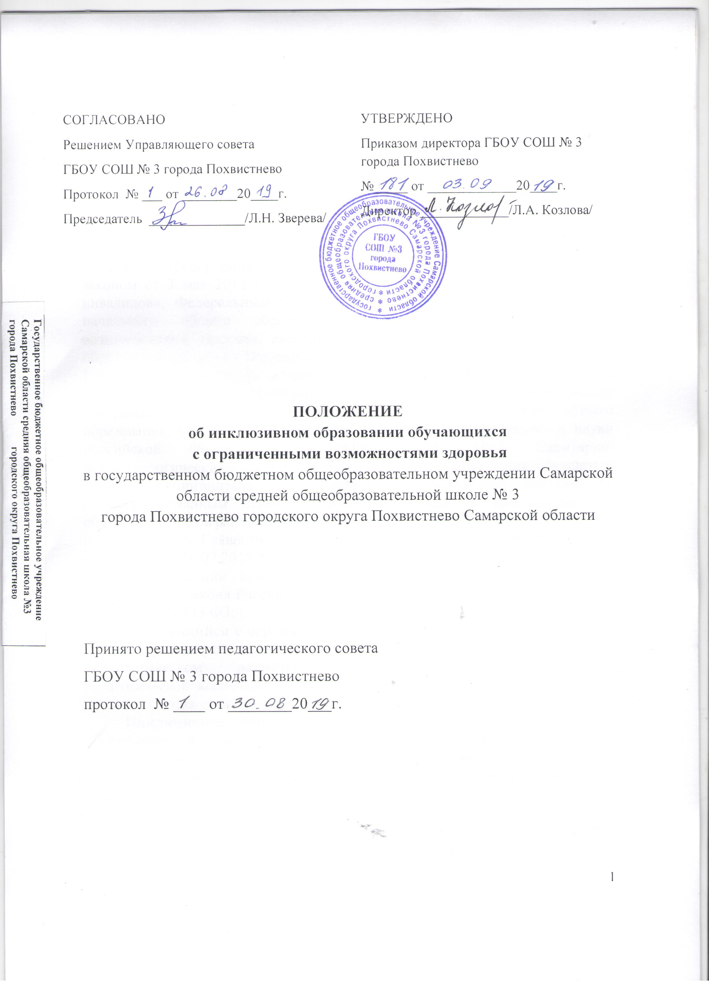
- Общие положения

1.1. Настоящее Положение определяет порядок организации инклюзивного образования обучающихся с ограниченными возможностями здоровья в ГБОУ СОШ № 3 города Похвистнево (далее - ОУ).
1.2. Положение разработано в соответствии с Конституцией Российской Федерации, Федеральным законом от 29 декабря 2012 года № 273-ФЗ «Об образовании в Российской Федерации», Федеральным законом от 24 ноября 1995 г. № 181-ФЗ «О социальной защите инвалидов в Российской Федерации» (с изменениями и дополнениями), Федеральным законом от 3 мая 2012 г. № 46-ФЗ «О ратификации Конвенции о правах инвалидов», Федеральным государственным образовательным стандартом начального общего образования обучающихся с ограниченными возможностями здоровья, введенным в действие Приказом Министерства образования и науки Российской Федерации от 19.12.2014г. № 1598, Порядком организации и осуществления образовательной деятельности по основным общеобразовательным программам – образовательным программам начального общего, основного общего и среднего общего образования, утвержденным приказом Министерства образования и науки Российской Федерации от 30.08.2013 № 1015, Санитарно-эпидемиологическими требованиями к условиям и организации обучения и воспитания в организациях, осуществляющих образовательную деятельность по адаптированным основным общеобразовательным программам для обучающихся с ограниченными возможностями здоровья, утвержденными постановлением Главного государственного санитарного врача Российской Федерации от 10.07.2015 № 26.
В Положении используются следующие понятия в определении Федерального Закона Российской Федерации «Об образовании в Российской Федерации №273 ФЗ:
Обучающийся с ограниченными возможностями здоровья (далее – ОВЗ) – физическое лицо, имеющее недостатки в физическом и (или) психологическом развитии, подтвержденные психолого-медико-педагогической комиссией и препятствующие получению образования без создания специальных условий.
Инклюзивное образование – обеспечение равного доступа к образованию для всех обучающихся с учетом разнообразия особых образовательных потребностей и индивидуальных возможностей.
Адаптированная основная общеобразовательная программа (адаптированная образовательная программа) – образовательная программа, адаптированная для обучения лиц с ОВЗ с учетом особенностей их психофизического развития, индивидуальных возможностей и при необходимости обеспечивающая коррекцию нарушений развития и социальную адаптацию указанных лиц.
1.3. Основной целью инклюзивного образования является реализация права на получение общего образования в соответствии с Федеральными государственными образовательными стандартами и удовлетворение особых образовательных потребностей обучающихся с ОВЗ на основе гуманистических ценностей и принципов социальной модели понимания инвалидности; создание специальных образовательных условий для коррекции нарушений в их развитии и социальной адаптации, индивидуализация образовательного процесса на основе специальных педагогических подходов, форм и методов обучения.
1.4. Задачи инклюзивного образования:
- освоение обучающимися общеобразовательных программ в соответствии с федеральными государственными образовательными стандартами;
- создание эффективной системы психолого-педагогического и социального сопровождения обучающихся с ОВЗ с целью создания специальных образовательных условий, коррекции особенностей их психофизического развития, эмоционально-волевой сферы, активизации познавательной деятельности, формирования социальных навыков и компетенций;
- индивидуализация образовательного процесса на основе специальных
педагогических подходов, форм и методов обучения;
- формирование у детей, развивающихся типично, и детей с ОВЗ позитивного опыта социального взаимодействия в урочной и внеурочной деятельности;

- Организация инклюзивного обучения

2.1. Инклюзивное образование детей в школе может быть организовано:
- в форме совместного обучения детей с ОВЗ и детей, не имеющих таких ограничений, в одном классе (если это не препятствует успешному освоению образовательных программ всеми обучающимися);
- в форме открытия отдельного (малокомплектного) класса для детей с ОВЗ.
2.2. По уровню включения ребенка с ОВЗ в образовательную деятельность возможны следующие модели инклюзии:
полная инклюзия, при которой обучающиеся с ОВЗ (самостоятельно или в сопровождении ассистента, либо тьютора) посещают классно-урочные занятия в очной форме совместно со сверстниками, не имеющими особенностей развития, обучаются по адаптированной основной общеобразовательной программе (АООП)/ адаптированной образовательной программе (АОП) в соответствии с учебным планом класса, в том числе, планом внеурочной деятельности. В этом случае коррекционная помощь детям с ОВЗ оказывается посредством организации индивидуальных и групповых занятий на основе заключения ПМПК (ТПМПК) о создании специальных условий обучения; программы коррекционной работы АООП (АОП), а также на основе дифференцированного подхода при организации образовательного процесса;
- частичная инклюзия – обучающиеся с ОВЗ обучаются по адаптированной основной общеобразовательной программе (адаптированной образовательной программе) по индивидуальным учебным планам, совмещая совместное обучение по ряду учебных предметов (по отдельным видам организованной образовательной деятельности) с индивидуальными/групповыми занятиями по другим предметам образовательных областей индивидуального учебного плана. Коррекционная помощь оказывается посредством организации групповых и индивидуальных коррекционно-развивающих занятий в соответствии с заключением ПМПК (ТПМПК), программой коррекционной работы АООП (АОП). Обучающиеся с ОВЗ участвуют в занятиях и мероприятиях внеурочной деятельности, культурно-досуговых мероприятиях, совместно с детьми, не имеющими отклонений в развитии, если это не препятствует совместной образовательной и воспитательной деятельности и не противоречит рекомендациям психолого-педагогического консилиума Школы;
- социальная инклюзия – при которой учащийся с ОВЗ обучается по индивидуальному учебному плану, преимущественно в индивидуальной форме, и включается в коллектив сверстников, не имеющих особенностей развития, на внеурочных культурно-досуговых мероприятиях (праздниках, экскурсиях, и т.д.), на некоторых занятиях внеурочной деятельности в соответствии с рекомендациями психолого-педагогического консилиума Школы.
2.3. Выбор формы совместной урочной и внеурочной деятельности в процессе организации инклюзивного образования детей с ОВЗ осуществляется решением психолого-педагогического консилиума Школы совместно с родителями/законными представителями, и зависит от степени выраженности особенностей физического и (или) психического развития, этапа готовности ребенка с ОВЗ к включению в среду типично развивающихся сверстников и фиксируется в индивидуальном учебном плане обучающегося с ОВЗ.
2.4. Необходимыми условиями организации инклюзивного образования в Школе являются:
- создание адаптивной образовательной среды, учитывающей особые образовательные потребности учащихся с ОВЗ;
- создание специальных образовательных условий;
- деятельность службы психолого–педагогического и социального сопровождения обучающегося с ОВЗ и его семьи;
- повышение квалификации педагогических работников и администрации Школы в области инклюзивного образования.
2.5. Прием обучающихся с ОВЗ в школу для обучения по АООП (АОП) осуществляется только с согласия их родителей (законных представителей) и на основании заключения психолого-медико-педагогической комиссии (ПМПК).
2.6. Форма получения общего образования и форма обучения по общеобразовательной программе предметов образовательных областей учебного плана определяются совместно родителями (законными представителями) несовершеннолетнего обучающегося с ОВЗ и специалистами психолого-педагогического консилиума Школы. При выборе родителями (законными представителями) несовершеннолетнего обучающегося формы получения общего образования и формы обучения, учитывается мнение ребенка.
2.7. Этапы реализации инклюзивного образования в школе:
Предварительный этап:
- предварительная оценка образовательных потребностей ребенка на основе предоставленных документов и запроса родителей (законных представителей);
- предварительное определение для учащегося модели инклюзивного образования, учитывающей особые образовательные потребности учащегося с ОВЗ и этап включения в образовательный процесс;
- определение класса, в который, зачисляется обучающийся с ОВЗ;
- разработка адаптированной основной общеобразовательной программы (адаптированной образовательной программы);
- определение специалистов для осуществления психолого-педагогического сопровождения обучающегося с ОВЗ (в случае отсутствия необходимых специалистов - привлечение дополнительных ресурсов в рамках сетевого взаимодействия с целью создания специальных образовательных условий в соответствие с заключением ПМПК (ТПМПК);
- заключение договора с родителями (законными представителями).
Диагностический этап:
устанавливается на первую четверть с момента начала обучения в инклюзивной форме и включает в себя;
- организацию диагностической работы учителя и специалистов психолого-педагогического сопровождения в режиме взаимодействия, изучение возможностей и дефицитов обучающегося с ОВЗ при реализации АООП (АОП);
- по истечении диагностического периода разработку психолого- педагогическим консилиумом рекомендации о наиболее оптимальной для ребенка форме инклюзивного образования и ознакомление с заключением о рекомендованной форме родителей/законных представителей обучающегося с ОВЗ.
Основной этап:
- разработка индивидуального учебного плана, индивидуального образовательного маршрута обучающегося с ОВЗ; корректировка адаптированной образовательной программы в соответствии с выявленными возможностями и дефицитами обучающегося с ОВЗ по итогам диагностического периода;
- реализация адаптированной основной общеобразовательной программы (адаптированной образовательной программы);
- мониторинг реализации адаптированной основной общеобразовательной программы (адаптированной образовательной программы);
- вопрос об уточнении, изменении образовательного маршрута для ребенка с ОВЗ на данном этапе обучения решается на заседании ПМПК (ТПМПК).

- Организация образовательной деятельности
при инклюзивном образовании

3.1. Общая наполняемость класса и количество обучающихся с ОВЗ в условиях инклюзии определяются исходя из категории обучающихся с ОВЗ в соответствии с установленными требованиями СанПиН в отношении предельной наполняемости классов.
3.2. Содержание общего образования и условия организации обучения
обучающихся с ОВЗ определяются адаптированной основной общеобразовательной программой (АООП/АОП), а для инвалидов также в соответствии с индивидуальной программой реабилитации/абилитации инвалида (ИПРА).
3.3.Адаптированная основная общеобразовательная программа/адаптированная образовательная программа реализуется с учетом образовательных потребностей групп и отдельных обучающихся с ограниченными возможностями здоровья на основе специально разработанных учебных планов, в том числе индивидуальных, которые обеспечивают освоение образовательной программы на основе индивидуализации ее содержания с учетом особенностей и образовательных потребностей конкретного обучающегося.
3.4.При реализации общеобразовательных программ используются различные образовательные технологии, в том числе дистанционные образовательные технологии, электронное обучение.
3.5.Адаптированная основная общеобразовательная программа/адаптированная образовательная программа школы реализуется через организацию урочной и внеурочной деятельности.
3.6.Обязательным разделом адаптированной основной общеобразовательной программы/адаптированной образовательной программы является программа коррекционной работы. Коррекционно-развивающая работа в школе проводится как в рамках урочной, так и внеурочной деятельности.
3.7.Образовательная деятельность организуется в соответствии с расписанием учебных занятий и занятий внеурочной деятельности (организованной образовательной деятельности), которое определяется школой в соответствии с установленными требованиями СанПиН.
3.8.Режим работы при организации инклюзивного образования определяется Школой самостоятельно, с соблюдением норм СанПиН.
3.9.Адаптированные основные общеобразовательные программы/адаптированные образовательные программы могут реализовываться школой как самостоятельно, так и посредством сетевой формы их реализации.
3.10.Комплексное психолого-педагогическое сопровождение, динамическое наблюдение обучающихся с ОВЗ в условиях инклюзивного образования осуществляется психолого-педагогическим консилиумом Школы.
3.11.Рекомендуется обеспечивать участие всех детей с ОВЗ, независимо от степени выраженности нарушений их развития, в проведении воспитательных, культурно-досуговых, спортивно-оздоровительных и иных мероприятий.
3.12.Обучение детей с ОВЗ осуществляется по учебникам, включенным в утвержденный федеральный перечень учебников и соответствующим программам обучения.
3.13.Текущий контроль успеваемости и промежуточная аттестация обучающихся с ОВЗ осуществляется в соответствии с требованиями действующего законодательства.
3.14.Государственная итоговая аттестация выпускников ГБОУ СОШ № 3 города Похвистнево, обучавшихся по адаптированным основным общеобразовательным программам/адаптированным образовательным программам, проводится в соответствии с действующим законодательством.
3.15.Лицам с ОВЗ, обучавшимся по адаптированным основным общеобразовательным программам/ адаптированным образовательным программам и успешно прошедшим государственную
итоговую аттестацию, выдается документ об образовании установленного образца.

4. Порядок принятия и срок действия Положения

4.1.Данное Положение рассматривается и принимается на психолого- педагогическом консилиуме ГБОУ СОШ № 3 города Похвистнево и утверждается приказом директора образовательной организации.
4.2.Настоящее Положение принимается на неопределенный срок и вступает в силу с момента его утверждения.
4.3.Данное Положение может быть изменено и дополнено в соответствии с вновь изданными нормативными актами регионального, федерального органов управления образованием только решением педагогического совета.
4.4.Изменения и дополнения к Положению принимаются на педагогическом совете образовательной организации в составе новой редакции Положения, которое утверждается приказом директора образовательной организации. После принятия новой редакции Положения, предыдущая редакция утрачивает силу.

